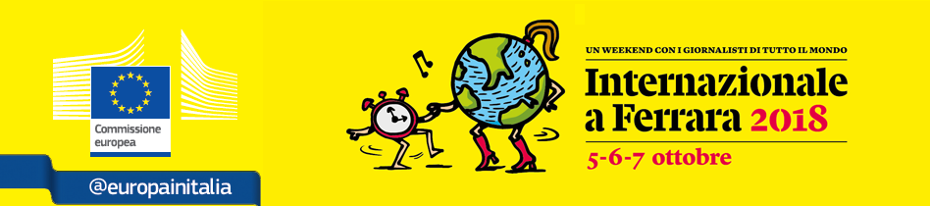

#Angolo EUROPA
PIAZZA Trento e Trieste

Venerdì 5 ottobre

Ore 11
L'Europa facile
Antonia Carparelli, Rappresentanza in Italia della Commissione europea
Vittorio Calaprice, Rappresentanza in Italia della Commissione europea

Ore 12
Elezioni del Parlamento europeo: istruzioni per l'uso
Laura Raitè, Edic Regione Emilia Romagna
Riccardo Cucconi, Edic Regione Emilia Romagna

Ore 15
"Ever closer l'Union", una mostra itinerante per conoscere la storia della costruzione comunitaria
Silvia Sassano, Istituto Universitario Europeo
Daniela Sacco, Dipartimento per le politiche europee
Roberto Santaniello, Rappresentanza in Italia della Commissione europea

Ore 16
Speak Dating, un modo nuovo per conoscere lingue diverse
Katia Castellani, Rappresentanza in Italia della Commissione europea

Ore 17.30
Unione Europea e Volontariato Internazionale. Opportunità da scoprire, collaborazioni da rafforzare e storie da ascoltare
Sonia Santucci, IBO Italia
Vittorio Calaprice, Rappresentanza in Italia della Commissione europea

Sabato 6 Ottobre

Ore 10.30
L'Europa è mobile. Alla scoperta della mobilità giovanile in Europa
Lorenzo Russo, Edic Regione Emilia Romagna
Riccardo Cucconi, Edic Regione Emilia Romagna

Ore 15
Facebook live, risponde Beatrice Covassi capo della Rappresentanza in Italia della Commissione europea

Ore 16
Speak Dating, un modo nuovo per conoscere lingue diverse
Katia Castellani, Rappresentanza in Italia della Commissione europea

Ore 17.30
Chiacchierando di Europa, storia, istituzioni, attori
Roberto Santaniello, Rappresentanza in Italia della Commissione europea

Domenica 7 Ottobre

Ore 10
Dalle Euro-bufale e gli Euro-miti alle Fake News, vecchi obiettivi e nuove modalità
Roberto Santaniello, Rappresentanza in Italia della Commissione europea

Ore 11
Non solo regole: l'Europa delle opportunità
Vittorio Calaprice, Rappresentanza in Italia della Commissione europea

Ore 12.30
L'Europa vi ascolta, un saluto con tutti i componenti dello stand



